

**Instituto Tecnológico de Culiacán**

**Carrera:** Ingeniería en Sistemas Computacionales

**Materia:** Inteligencia Artificial

**Profesor:** Zuriel Dathan Mora Félix

**Tarea: Adquisición de imágenes para la clasificación de emociones y preprocesamiento**

**Grupo:**

11:00 AM – 12:00 PM

**Equipo:**

García Pérez José Ángel

Verdugo Bermúdez Sebastián

**Adquisición de Imágenes para la clasificación de emociones**

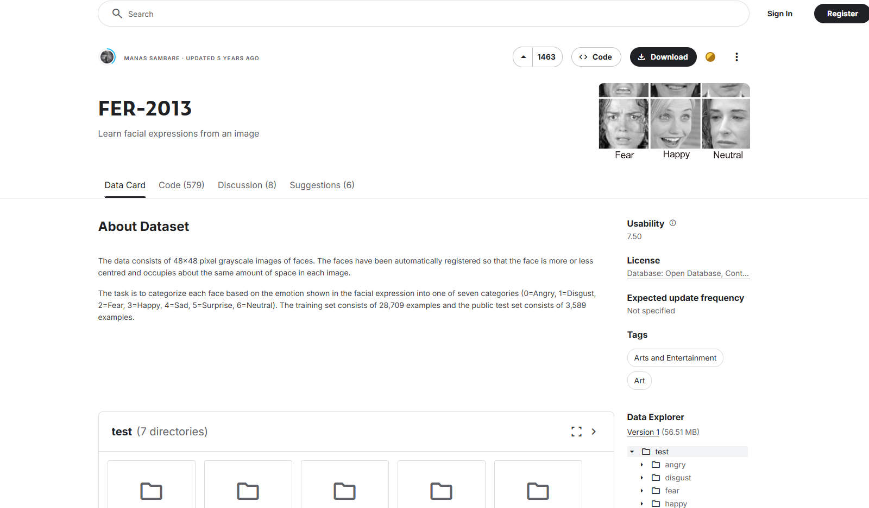

Utilizamos este dataset ya que nos resultó muy útil debido a la gran variedad de imágenes para el reconocedor de emociones.

**Preprocesamiento**

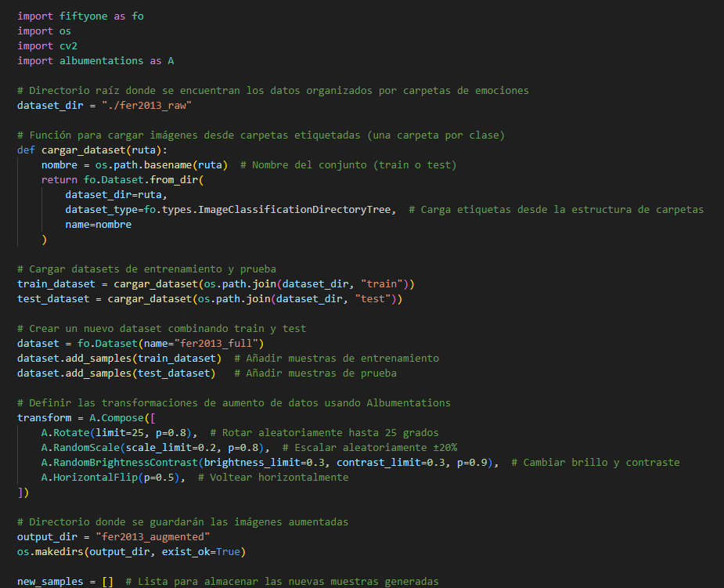

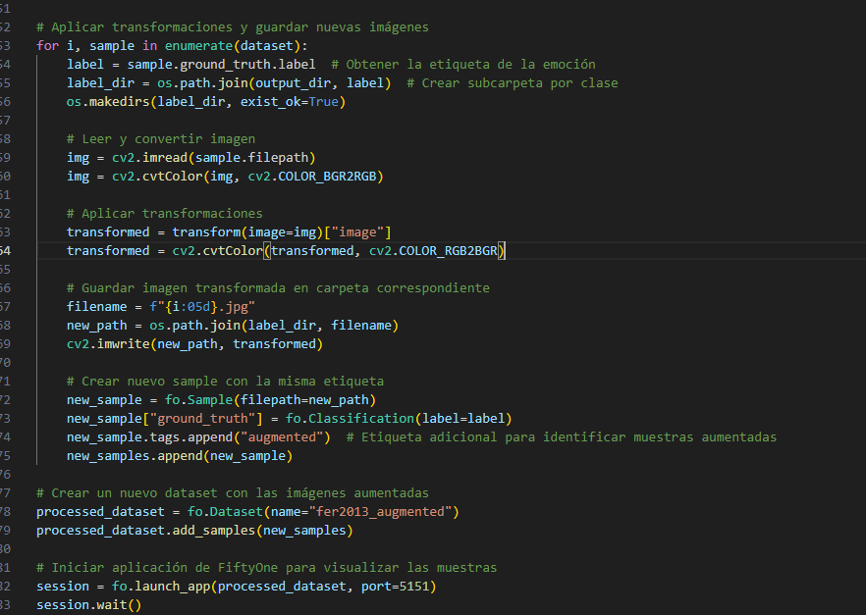

Utilizamos este código que nos ayuda a realizar el preprocesamiento de las imágenes para saber a qué emoción pertenece, por ejemplo, si es cambio de intensidad de luz, rotaciones o cambios de escala. En la siguiente imagen se puede observar cómo nos agregó una carpeta en donde aparecen las imágenes ya clasificadas por su tipo de emoción, y esto fue para cada emoción registrada.

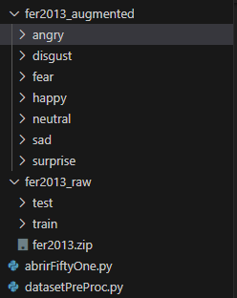

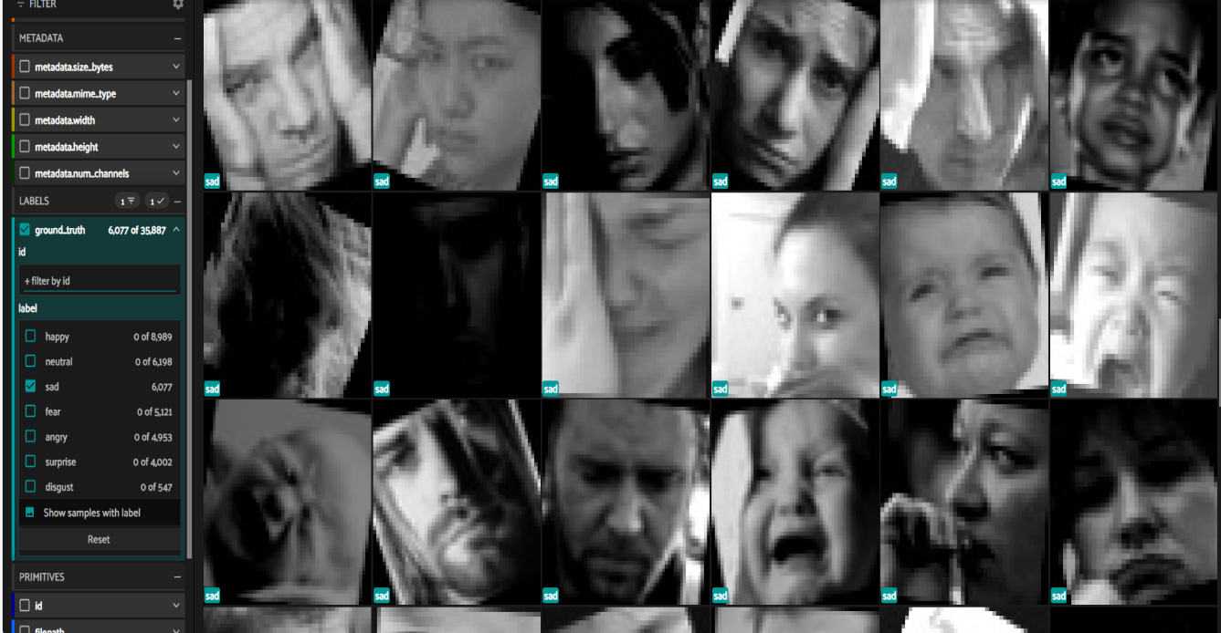

En esta última imagen están clasificadas las imágenes por su tipo de emoción en fiftyone optamos por esta aplicación ya que nos ayuda visualizar y controlar la gestión del dataset que seleccionamos, se puede ver que esta etiquetada por su emoción correspondiente en este caso tristeza.